REPÚBLICA DE MOÇAMBIQUE
DIRECÇÃO PROVINCIAL DA JUSTIÇA, ASSUNTOS CONSTITUCIONAIS E RELIGIOSOS DA ZAMBÉZIA

CONSERVATORIA DO REGISTO CIVIL E NOTARIADO DE ALTO-MOLÓCUÈ

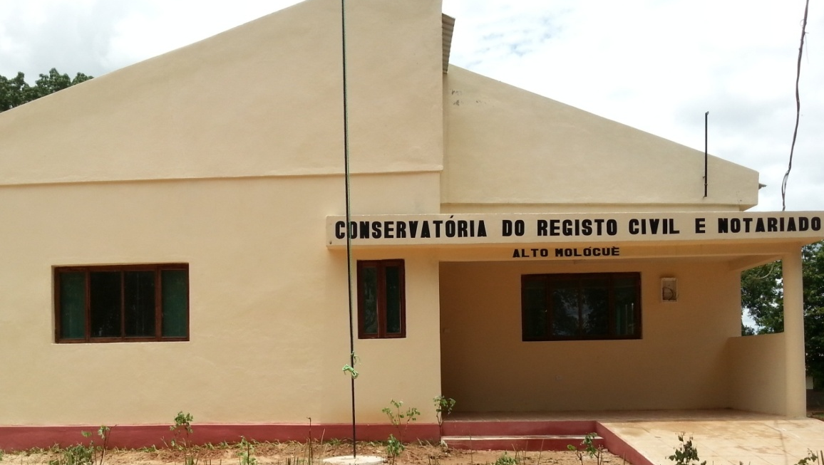

Funcionamento da Conservatória do Registo Civil e Notariado de Alto Molócuè 2017

1.1. APRESENTAÇÃO
A Conservatória do Registo Civil e Notariado de Alto-Molócuè localiza-se na Vila do Distrito, e-mail: crcivilmolocue@gmail.com.
O Relatório em apreço, aborda as actividades desenvolvidas, durante o período de Janeiro a Outubro de 2017, ao nível da Conservatória do Registo Civil e Notariado de Alto-Molócuè.
Aprior foi feita uma abordagem geral, fazendo menção: 1. Áreas de actividades 2. Recursos Humanos, 3. Execução orçamental, 4. Actividades realizadas pelos sectores, 5. Campanha de Registo de Nascimento, 7.Assuntos Religiosos, 6. Tribunais Comunitários, 7. Constrangimentos e 8. Perspectivas.

1.2.FUNCIONAMENTO
A Conservatória do Registo Civil e Notariado de Alto-Molócuè, compreende as seguintes áreas de actividades: Registos e Notariado, Assuntos Religiosos, Tribunais Comunitários.

2. RECURSOS HUMANOS
A Conservatória do Registo Civil e Notariado de Alto-Molócuè, possui um efectivo de (08) funcionários dos quais: 05 homens e 03 Mulheres.

3. EXECUÇÃO ORÇAMENTAL
Para o presente ano económico, a Conservatória foi atribuída um total de 50.000,00mts (cinquenta mil meticais) destinado a aquisição de diverso material de expediente, sendo que actualmente possui um saldo no valor 5.000,00mts (cinco mil meticais), que representa um execução orçamental na ordem de 90%.

4. BALANCO DAS ACTIVIDADES REALIZADAS

4.4. Registos e Notariado

4.4.1. Resumo dos actos do Registo Civil e Notariado/ Receita
Em termos globais no período em referência, foram efectuados um total de 21.791 actos diversos dos registos, dos 25.800 planificados, correspondendo uma execução de 84.5% e um crescimento de 11,5%.
Em termos de receita, foi arrecadado um total de 755.135,00mt (Setecentos cinquenta e cinco mil, cento trinta e cinco meticais) contra 605.090,00mt (Seiscentos e cinco mil, e noventa meticais) do ano 2016, o que corresponde um crescimento da receita na ordem de 24,8%.
Tabela 1: Resumo dos Actos do Registo Civil e Notariado.
Sector | Plano de 2017 | Realizado ate Outubro
 |  | 2016 | 2017 | % Real | Cresc
Registo Civil | 5.250 | 5.178 | 5.467 | 104% | 6%
Notariado | 16.250 | 14.361 | 16.504 | 102% | 15%
Total | 25.800 | 19.539 | 21.971 | 102% | 12,4%
Fonte: Conservatória do Registo Civil e Notariado de Alto-Molocue.

Tabela 2: Resumo da Receita do Registo Civil e Notariado.
Sector | Realizado ate Outubro |  | % Cresc
 | 2016 | 2017
Registo Civil | 275.725,00 | 344.975,00 | 25%
Notariado | 329.365,00 | 410.160,00 | 24,5%
Total | 605.090,00 | 755.135,00 | 24,79%
Fonte: Conservatória do Registo Civil e Notariado de Alto-Molocue.

4.4.2. Registo Civil
Praticados 5.548 actos do Registo, dos 5.250 planificados, contra 5.178, actos praticados em igual período de 2016, o que corresponde a um cumprimento do plano e crescimento acima de 100%. Vide a tabela abaixo:
Tabela 3: Registos de Nascimentos, casamentos e outros.
Indicador | Plano de Janeiro a Outubro 2017 | Realizado ate Outubro |  | % Real | % Cresc.
 |  | 2016 | 2017
Nascimentos | 2.300 | 2.379 | 1.350 | 59% | -43%
Casamentos | 30 | 17 | 16 | 53,3% | -5,8%
Outros | 2.920 | 2.782 | 4.101 | 140,4% | 47%
Total | 5.250 | 5.178 | 5.467 | 104% | 6%
Fonte: Conservatória do Registo Civil e Notariado de Alto-Molocue.

4.4.6. Notariado
Durante o período, foram atendidos 16.243 actos diversos do Notariado dos 16.250 planificados contra 14.361 em 2016, o que representa 99.9% do cumprimento do plano e 13.1% de crescimento. Vide a tabela abaixo:
Tabela 4: Reconhecimentos, Conferências e Outros.
Indicadores | Plano de Janeiro a Outubro 2017 | Realizado ate Outubro |  | % Realiz | % Cresc
 |  | 2016 | 2017
Reconhecimentos | 7.080 | 6.168 | 6.747 | 95% | 9,3%
Conferências | 8.920 | 7.955 | 9.616 | 108% | 21%
Outros | 250 | 238 | 126 | 0,1% | -47%
Total | 16.250 | 14.361 | 16.363 | 101% | 14%
Fonte: Conservatória do Registo Civil e Notariado de Alto-Molocue.

5.Campanha de Registo de Nascimento
De um plano anual de efectuar 77.370 assentos de nascimento de crianças dos 0-18 anos de idade, durante o período em epígrafe foram inscritos um total de 65.187 crianças, o que representa um cumprimento do planificado na ordem de 84,2%.
Plano Anual | Realizado ate Outubro | Sexo Feminino | Sexo Masculino | Cumprimento
77.370 | 65.927 | 33.783 | 31.404 | 84,2%
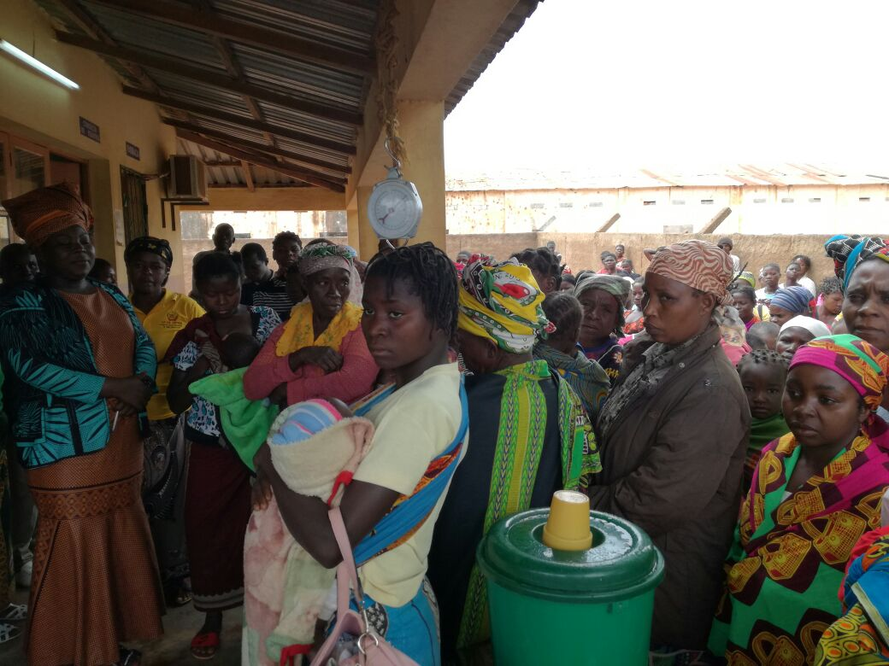
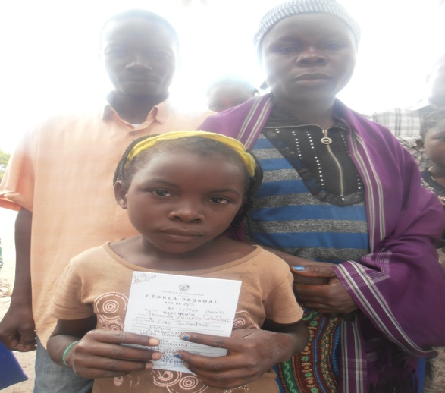
6. Semana Nacional de Saúde
Para operacionalização do processo a Conservatória realizou uma serie de palestras conjuntas com os Serviços de Saúde em Igrejas, mercados e promoveu um debate radiofónico com vista a divulgar actividades a serem desenvolvidas ao longo da Semana Nacional.
De igual modo, foram mobilizados recursos humanos entre brigadistas e funcionários para fazer cobertura em todas 16 Unidades Sanitárias distribuídas pelo distrito.
6.1. Decurso da campanha
O lançamento da Semana Nacional de Saúde teve lugar no Centro de Saúde Bonifácio Gruveta, localizado na vila municipal e foi efectuado pela Excelentíssima Senhora Secretaria Permanente do Distrito Rosa Vasco Savaio.
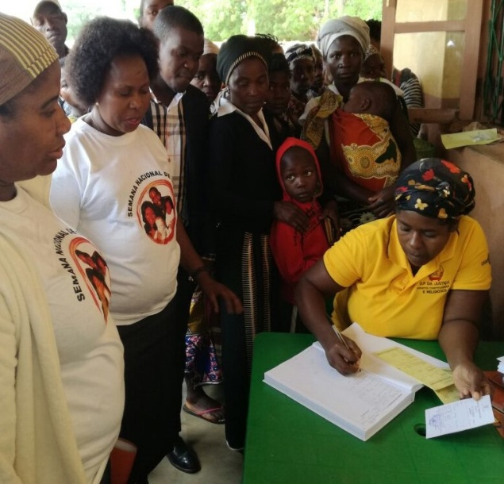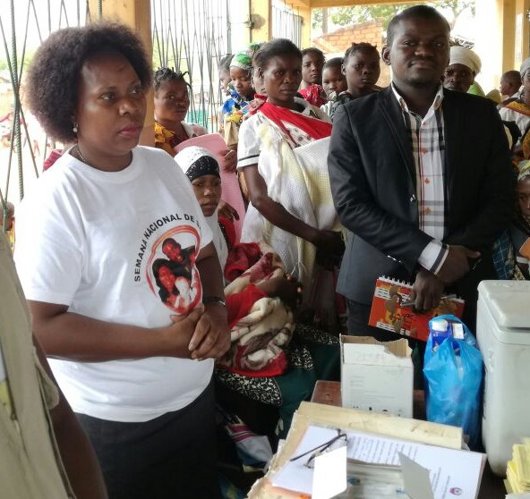
6.2.Resultados alcançados
Durante a Semana Nacional de Saúde a Conservatória planificou registar 3.000 de ambos sexos, sendo que no referido período foram efectuados 2.945 Registos dos quais 1.499 do sexo masculino e 1.446 do sexo feminino, representando uma execução do planificado na ordem de 98,16%.
6.3.Registos por Unidade Sanitária
No de  Ordem | Nome do Centro de Saúde | Total de Registos | Sexo Masculino | Sexo Feminino
1 | Hospital Rural | 146 | 63 | 83
2 | U.S.Bonifácio Gruveta | 249 | 71 | 178
3 | U.S Caiaia | 200 | 119 | 81
4 | U.S Ecole | 200 | 134 | 66
5 | U.S Chapala | 220 | 136 | 84
6 | U.S Mohiua | 170 | 56 | 114
7 | U.S Nauela | 214 | 103 | 111
8 | U.S Cololo | 219 | 120 | 99
9 | U.S Nivava | 144 | 102 | 42
10 | U.S Nimala | 125 | 73 | 52
11 | U.S Nacuaca | 208 | 81 | 127
12 | U.S Mugema | 151 | 76 | 75
13 | U.S Muatala | 222 | 112 | 110
14 | U.S Uelela | 178 | 97 | 81
15 | U.S Novanana | 167 | 73 | 94
16 | U.S Malua | 132 | 83 | 49
Total | …………………… | 2.945 | 1.449 | 1.446

No decurso do processo a Conservatória recebeu uma supervisão de nível central na pessoa do Chefe do Departamento de Recursos Humanos da Direcção Nacional dos Registos e Notariado dr Wilson Muterequele acompanhado pela Chefe do Departamento Provincial dos Registos e Notariado da Zambézia Florência José e Edgar Lobo- Chefe do Departamento de Recursos Humanos da Direcção Provincial da Justiça, Assuntos Constitucionais e Religiosos da Zambézia.

7.Assuntos Religiosos
- Realizadas (07) visitas nas Igrejas: Adventista do 7º dia, União Baptista, Evangélica Assembleia de Deus, Testemunha de Jeová, Católica de Novanana, Católica de Nacuaca, Católica de Mutala, Católica Nossa Senhora de Fátima e Testemunha de Jeová, facto que culminou com a divulgação de necessidade de Transcrição de Casamentos Religiosos, situação jurídica bem como mensagem sobre a paz.

8. Tribunais Comunitários
- Realizadas (08) visitas nos Tribunais Comunitários de: Bairro CFM, central, Pedreira, Malua, Novanana, Muatala, Nauela e Mucaca.

9. Constrangimentos
Durante o período em referência constituíram constrangimentos os seguintes:
- Insuficiência de cacifos
- Falta de cofre;
- Falta de guarda;
- Falta de gradeamento do edifício.

10. Perspectivas
Dentre várias perspectivas, a Conservatória prevê as seguintes acções para o presente ano:
- Continuar a realizar palestras com vista a divulgar mensagens sobre a importância de registo de nascimento e óbitos;
- Actualizar o banco de dados das Confissões religiosas existentes no distrito;
- Continuar a realizar palestras com vista a incentivar a transcrição de casamentos tradicionais e religiosos;
- Continuar a realizar visitas aos Tribunais Comunitários no âmbito da monitoria de actividades;
- Continuar a realizar sessões de estudo de legislação com vista a melhorar a prestação de serviços.
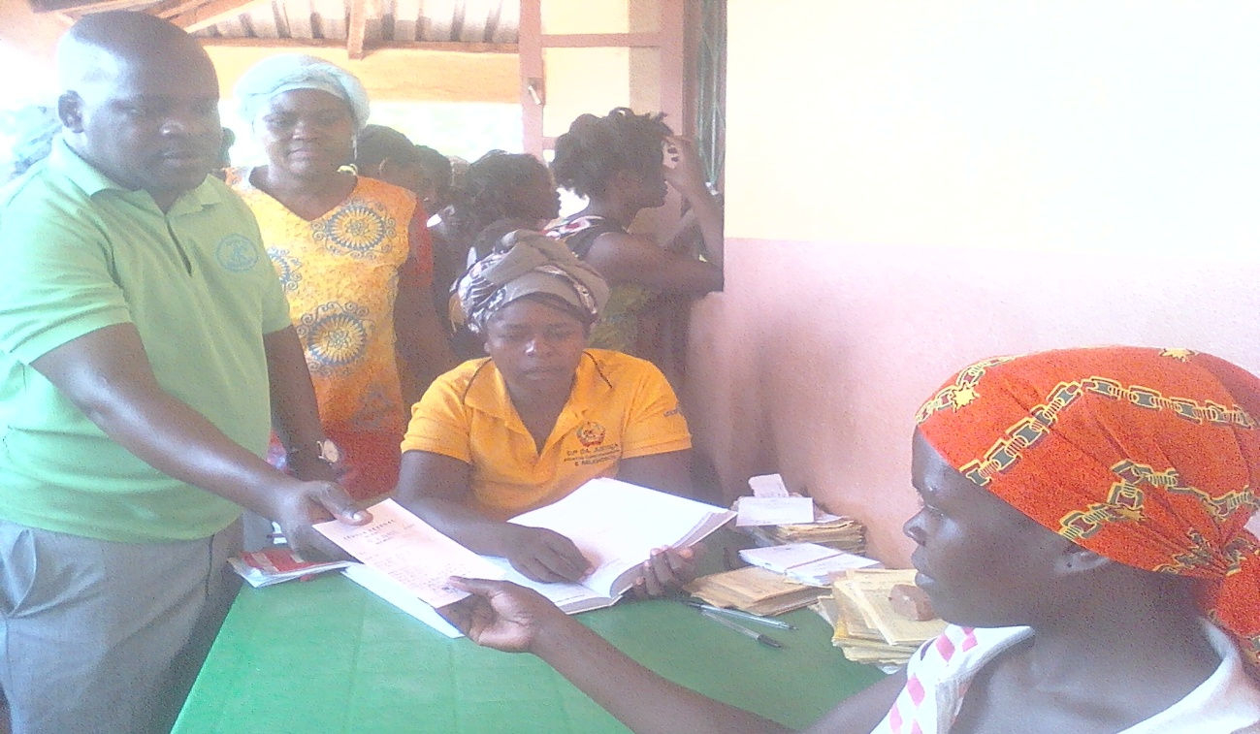

ʺCriança registada,
criança protegida por Leiʺ

Alto-Molocue, Novembro de 2017

